HALFEN Kugelkopf-Transportanker gekröpft

Leviat

Eigenschaften

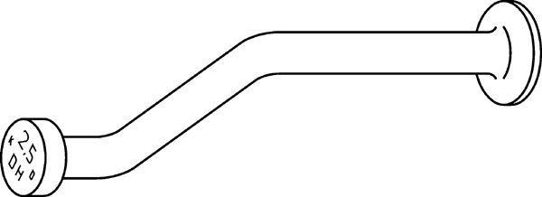

Werkstoff

Stahl

Länge (mm)

227,00 - 986,00